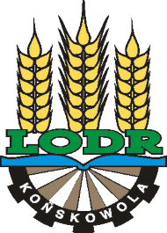
Szkolenie

Nowe rozwiązania technologiczne w uprawie
zbóż i rzepaku oraz
zmiany w podatku VAT.

środa, 4 marca 2020 r.
Sala Konferencyjna Starostwa Powiatowego w Krasnymstawie
ul. Sobieskiego 3, 22-300 Krasnystaw

10:00 Otwarcie szkolenia - Urszula Wojewoda - Kierownik Powiatowego Zespołu Doradztwa Rolniczego w Krasnymstawie
10.10 – Nowe rozwiązanie technologiczne w uprawie zbóż i rzepaku – Krzysztof Kurus – główny specjalista ds. zbóż i rzepaku LODR w Końskowoli
11.40 przerwa kawowa
12:00 Postęp biologiczny w uprawie zbóż – Radosław Berbeć – Małopolska Hodowla Roślin Sp. z o.o.
12.30 Zmiany w podatku VAT 2020 – Józef Piszczek – główny doradca ds. ekonomiki, PZDR w Krasnymstawie LODR w Końskowoli
13.30 Podsumowanie i zakończenie

